Jaarverslag 2022
Christian Peacemakers Team Nederland

Missie

CPT Nederland is een vredesorganisatie die streeft naar beëindiging van onderdrukking, overal ter wereld. Om dat te bereiken luisteren we naar wat de gemeenschappen die onze assistentie hebben ingeroepen, zeggen nodig te hebben. We versterken de stemmen van deze mensen, die zelf niet meer bij machte zijn om onder de onderdrukking uit te komen. Dat doen we door:

Geweldloosheid
CPT wijst geweld in alle instanties af. Ook wanneer het tegen haar partners of leden gebruikt wordt. Wel maken wij een onderscheid tussen pacifisme en passiviteit. Dat wil zeggen dat wij geweldgebruik zo veel mogelijk proberen vast te leggen en dat wij ons niet laten afschrikken door dreigementen van arrestatie of gevangenneming.

Beschermende aanwezigheid
In veel gebieden waar wij actief zijn kunnen onze partners niet in vrijheid hun werk doen. Mensenrechtenverdedigers worden vaak aangevallen, boeren die hun oogst binnen willen halen worden tegengewerkt door (para)militairen of kolonisten en kinderen die naar school willen gaan worden tegengehouden. Door als ‘vreemde ogen’ aanwezig te zijn op plaatsen waar we dergelijke incidenten verwachten kunnen we ze soms voorkomen, minder ernstig maken en excessen rapporteren. Ook is onze ervaring dat mensen van een ‘westerse organisatie’ vaak minder hard worden aangepakt. Daarom kunnen wij bij het rapporteren van misstanden soms langer ter plaatse blijven en daarmee de mensen om wie het gaat beschermen.

Versterken van lokale stemmen
CPT heeft een eigen netwerk met een nieuwssysteem opgebouwd dat veel gelezen wordt. Ook nemen CPT’ers bij thuiskomst hun verhalen mee naar hun netwerk thuis waardoor deze verder over de wereld verspreid worden. CPT’ers van buiten de lokale context van een programma hebben op basis van het paspoort dat ze hebben (vaak Amerikaans of Europees) vaak makkelijker een ingang bij westerse media. Ze gebruiken dit privilege om de stemmen van onze lokale partners te versterken.

Bestuur

In 2022 heeft het bestuur afscheid genomen van Sybout van der Meer en Janny Nijwening en heeft Margarithe Veen verwelkomd als nieuwe bestuurssecretaris. De samenstelling van het bestuur is nu als volgt:

Voorzitter Annelies Klinefelter
Bestuurssecretaris Margarithe Veen
Penningmeester Han Cuperus
Boekhouder Roel Meijhuizen
Adviseur Gerrit Jan Romeijn vanuit Doopsgezind Wereldwerk
Nieuwe functie gekoppeld aan het bestuur: Adviseur Vluchtelingenwerk

Ook is in 2022 gekozen voor een nieuwe adviseur met betrekking tot de werkgroep vluchtelingen van de Raad van Kerken Nederland. Saapke van der Meer is bereid gevonden om deze taak op haar te nemen. Zij is hiervoor door de ADS benoemd in de Werkgroep Vluchtelingen van de Raad van Kerken Nederland.

Comité van aanbeveling

Hanny Molly en Harcourt Klinefelter hebben zich als leden van het comité van aanbeveling blijvend ingezet, ook in 2022, voor aandacht voor het slavernij verleden en racisme. Het comité van aanbeveling bestaat verder uit Fernando Enns en Kees Nieuwerth.

Coördinator CPT Nederland

Jarenlang was Irene van Setten de coördinator van CPT Nederland. In het voorjaar van 2022 liet zij weten afscheid te nemen als coördinator per 1 mei 2022. Dit maakte dat het bestuur op zoek is gegaan naar een nieuwe coördinator in het voorjaar van 2022. Vanuit een aantal kandidaten is María León Olarte aangenomen als de nieuwe coördinator van CPT Nederland. Zij is gestart op 1 augustus 2022. In de tussenliggende maanden hebben leden van het bestuur de taken die anders bij de coördinator lagen op hen genomen.
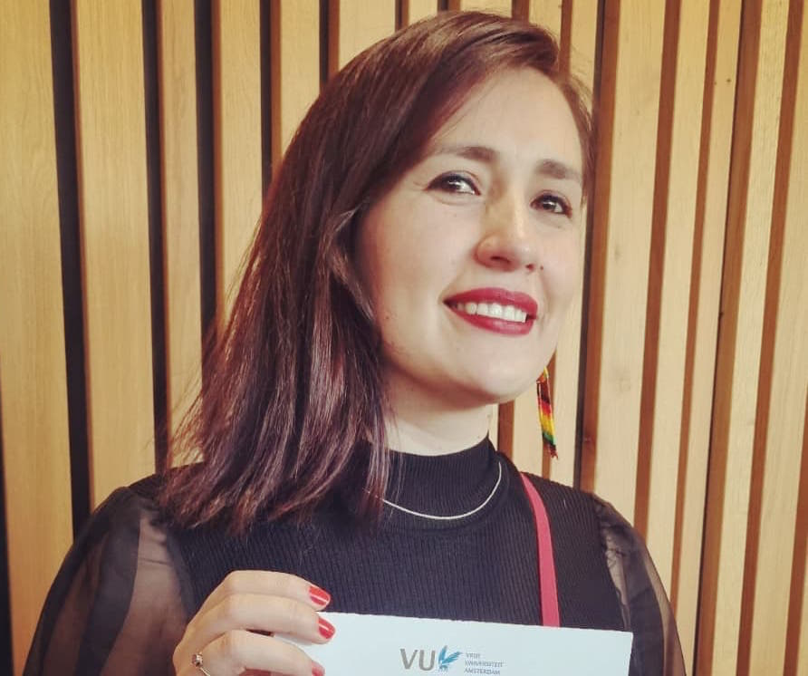

Vergaderingen CPT Nl

Het bestuur komt idealiter eens per twee maanden samen. De vergaderingen vinden dan plaats in het Inloopcentrum van Almere. Door het vertrek van de coördinator, de sollicitatieprocedure en soms andere punten die aandacht vragen, is het bestuur in 2022 regelmatig bijeengeweest. Deels fysiek en deels ook online. Al is het fijn elkaar ook weer fysiek te kunnen ontmoeten na de coronapandemie.

Afscheid Irene van Setten

Op een zaterdag in oktober heeft het bestuur afscheid genomen van haar jarenlange coördinator. Dit afscheid ging gepaard met koffie, thee, wat lekkers en een uitgebreide lunch. Uiteraard deelden we herinneringen en werd Irene in het zonnetje gezet om haar enorme inzet voor CPT Nederland. CPT Nederland zal haar missen en wij wensen Irene veel moois toe voor haar verdere toekomst.

Foto bij het afscheid van Irene:

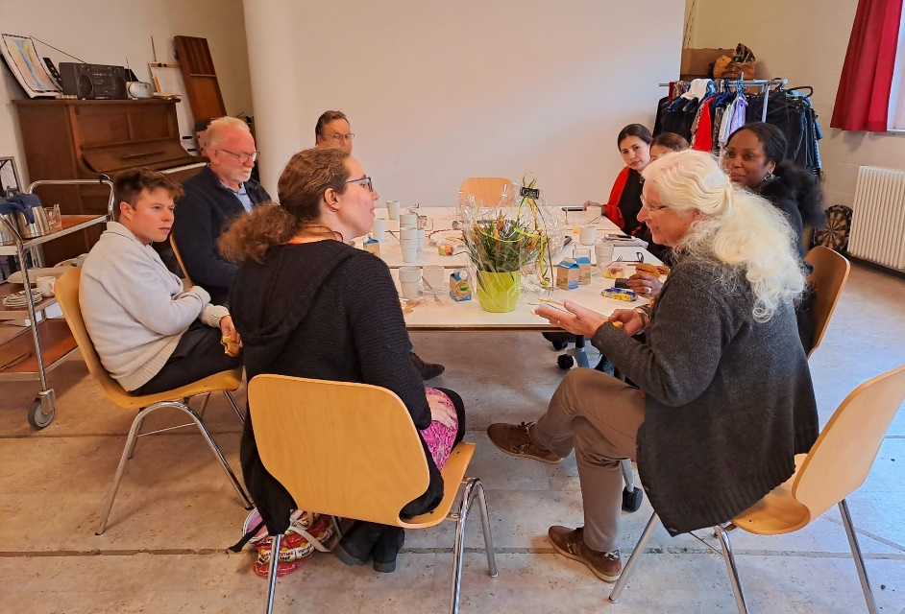

Aanwezigen van links om de tafel naar voren: Daan Savert, Gerrit Jan Romijn, Han Cuperus, María Olarte-Leon, zus van María, Hanny Molly, Annelies Klinefelter en Irene van Setten. De foto is gemaakt door Margarithe Veen.

Welkom María Leon-Olarte

Per 1 augustus is María León Olarte gestart als coördinator voor CPT Nederland, eerst met een tijdelijk contract voor een half jaar. Haar werkzaamheden richten zich op de volgende punten:
- Aanspreekpunt zijn voor derden om hen van informatie te voorzien en afspraken regelen.
- Aangenomen om de bekendheid van CPT verder uit te dragen door goede communicatieve vaardigheden middels social media en door het schijven van de maandelijkse nieuwsbrief en deze rondstuurt.
- Zorgt draagt voor het netwerk van CPT Nl en deze verder uitbreidt.
- Zich het Vredeswerk binnen Nederland eigen maakt.
- Zich bekwaamt in het vredeswerk in het algemeen en in geweldloosheid en undoing oppression in het bijzonder.

María is afkomstig uit Colombia en heeft een brede en lange ervaring met mensenrechtenwerk in Colombia. Sinds vier jaar woont en studeert zij in Nederland. Op dit moment is zij bezig met haar PhD aan de Vrije Universiteit.
María is afgestudeerd als B.A Politicologie en heeft een Master in International Cooperation and Development Project Management en een Master in Theology and Religious Studies met als specialisatie ‘Peace, Trauma and Religion’.
In Colombia werkte zij bijna tien jaar samen met diverse kerkelijke organisaties voor hun politieke pleitbezorging in vredesopbouw. Zo werkte zij als Programma Coördinator van de ‘Ecumenical Group of Women Peacebuilders’ en was zij uitvoerder en ontwikkelaar van activiteiten die te maken hebben met mensenrechtenorganisaties op politiek niveau en in de samenleving. Ook was zij coördinator voor geweldloosheid en stond zij dienstweigeraars bij ‘the military Service- Justapaz’.
Zij heeft ervaring in het opzetten van programma’s. Ook om deze inhoudelijk te voorzien door middel van trainingen en workshops. Haar kennis van ‘Nonviolence’ of ‘geweldloosheid’ is breed en diep doorleefd.

U mag haar uitnodigen voor een presentatie over CPT werk. Haar emailadres is: maria@cptnederland.nl

Convergence september 2022

In september vond de jaarlijkse Convergence plaats te Linkoping in Zweden. Vanuit Nederland zijn aanwezig geweest: Annelies Klinefelter (voorzitter), María León Olarte (coördinator) en Harcourt Klinefelter (lid van comité van aanbeveling). Ook waren er CPT’ers uit Duitsland en Zweden aanwezig. Vanuit Lesbos was een teamlid aanwezig en ook de project support coördinator.
Op deze Convergence is uitvoerig gesproken over het mensenrechtenwerk op Lesbos, en hoe het team gefinancierd te houden. Dit laatste is een groot hangijzer omdat zowel Duitsland als Nederland waarschijnlijk moeten interen op hun bijdrage. Ook de uitbouw naar andere Europese landen is een zorgenkindje. Het werk op Lesbos straalt vertrouwen en kracht uit met goede maandelijkse berichten en werkverslagen die qua inhoud uitstekend zijn en ook graag gebruikt worden als naslagwerken bij andere NGO’s.

Ook stond de geschiedenis en de ontwikkeling van CPT op de agenda. Het doel was om in te zien hoe en op welke manier de gemeenschap kan groeien. De belangrijkste onderwerpen voor dit punt is hoe ‘undoing oppression’ onder de aandacht te brengen, het ongedaan maken van onderdrukking en het bevorderen van een rechtvaardige wereld.

De deelnemers aan de convergentie hadden de kans om deel te nemen aan een gebed in stilte nabij de fabrieken van SAAB in Linkoping. SAAB is niet alleen een autofabriek, maar ook de grootste wapenfabrikant in Zweden waar de gevechtsvliegtuigen geproduceerd worden.

Workshop CPT Nederland tijdens het Festival van Doopsgezind Wereldwerk

In het weekend van 21-23 oktober 2022 vond het festival plaats van het Doopsgezind Wereldwerk in Dopersduin te Schoorl. Han Cuperus en María León Olarte hebben een workshop gehouden over het werk van CPT Nl.

Ontmoeting met het Team in Lesbos

In november is coördinator María afgereisd naar Lesbos om kennis te maken met het team aldaar. Ook om zo inzicht te krijgen in de situatie op de Lesbos en wat er nodig is of niet. Ook in relatie tot CPT Nederland.
Op dit moment bereidt het team in Lesbos een rapport voor over de leefomstandigheden in de vluchtelingenkampen en het aantal sterfgevallen in deze kampen. Het doel is om met dit verslag rechtszaken in verschillende instellingen van de Europese Unie vergemakkelijken.

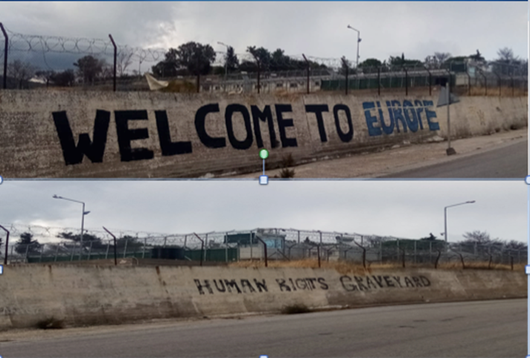
Foto’s van Lesbos genomen door María Leon-Olarte

Financiën CPT NL

Financieel Jaarverslag CPT Nederland
In: | Begroot 2022 |  | Werkelijk 2022
Donaties en giften | € 3.500 |  | € 2.928
Bijdragen voor Lesbos | € 20.000 |  | € 7.054
Bijdrage voor delegaties | € 3.000 |  | -
Bijdrage Doopsgezind Wereldwerk | € 11.863 |  | € 11.863
Legaat |  |  | € 9.624
Dividend |  |  | € 445
totaal | € 38.363 |  | € 31.914
Uit:
Activiteiten:
Project Lesbos | € 20.000 |  | € 20.000
Deelname voor delegaties | € 3.000 |  | -
Reiskosten Delegaties | € 1.500 |  | € 297
Contributie BDS | € 60 |  | € 60
Anti Racisme project | € 600 |  | -
Staf:
Loonkosten Coördinator | € 19.000 |  | € 15.460
Vrijwilligers | € 2.000 |  | € 1.700
Bureaukosten | € 200 |  | -
Cursus coördinator |  |  | € 1.642
Reiskosten coördinator | € 400 |  | € 299
promotie
fondswerving (incl. website) | € 5.000 |  | € 1.758
PR | € 1.000 |  | -
Bijeenkomsten | € 500 |  | -
Bestuur
Bestuur (reis- en vergaderkosten) | € 600 |  | € 693
Deelname Convergence | € 600 |  | € 650
Bankkosten | € 250 |  | € 201
Beheersvergoeding | 500 |  | € 515
Onvoorzien | € 500 |  | -
totaal | € 55.210 |  | € 43.275
Uit reserve | € (16.847) |  | € (11.361)
totaal | € 38.363 |  | € 31.914

Toelichting Financiën

Baten:
In 2022 ontvingen we diverse bijdragen en opbrengsten van collecten. Voor het eerst waren we opgenomen in rooster van “broederschapscollecte”. Hierdoor was de bijdrage voor het project op Lesbos ruim € 4.500,- hoger dan in voorgaande jaren.

De bijdrage van Doopsgezind WereldWerk was in 2022 € 11.863,-.

Uit een legaat mochten we een bedrag ontvangen van € 9.624,-

Lasten:
De bijdrage voor het team op Lesbos (€ 20.000,-) is in 4 termijnen overgemaakt aan CPT International.

Afgelopen jaar hebben één bestuurslid en de coördinator deelgenomen aan de convergence. Deze is in 2022 georganiseerd in Zweden.

De waarde van het bedrag dat belegd is in het Triodos Impact Mixed Fund bedraagt op 31 december 2022 € 105.856,-. Ten opzichte van 1 januari 2022 is dat een waardevermindering van € 21.321,-.
Het saldo van de betaalrekening bedroeg op 31 december 2022 € 49.246,-. Ten opzichte van 1 januari 2022 is dat een vermindering van € 11.027,-.

Contacten met Doopsgezind Wereldwerk

Vanuit het verleden bestaat er een nauwe verbinding tussen CPT Nederland en Doopsgezind Wereldwerk. Voor CPT Nl is dit een waardevol contact. In 2022 heeft zowel Margarithe Veen als María León Olarte deelgenomen aan deze DG WW vergaderingen. Doel hiervan: om van elkaar op de hoogte te blijven en te delen wat er gaande is voor een blijvende verbinding met elkaar.

April 2023

